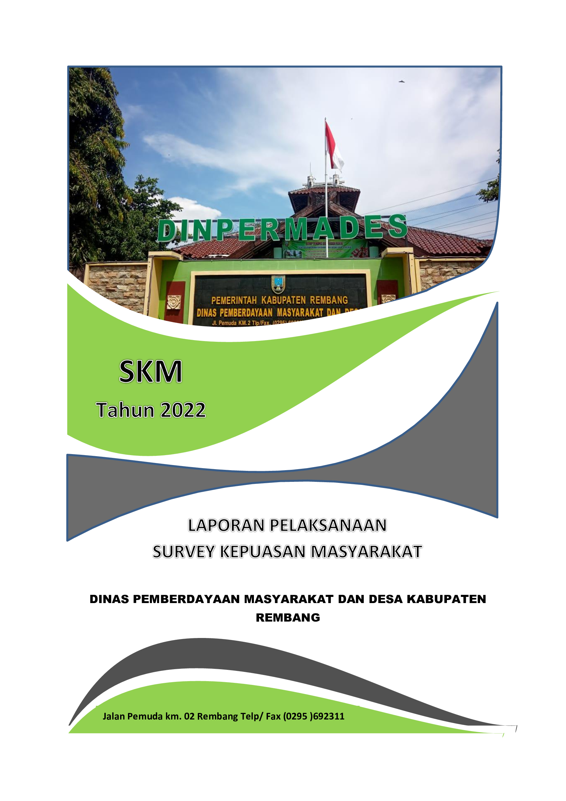

DAFTAR ISI

DAFTAR ISI ii
BAB I 1
PENDAHULUAN 1
1.1 Latar Belakang 1
1.2 Dasar Pelaksanaan Survei Kepuasan Masyarakat 2
1.3 Maksud dan Tujuan 2
BAB II 3
PENGUMPULAN DATA SKM 3
2.1 Tahapan Pelaksanaan SKM 3
2.2 Metode Pengumpulan Data 3
2.3 Lokasi Pengumpulan Data 4
2.4 Waktu Pelaksanaan SKM 4
2.5 Penentuan Jumlah Responden 5
BAB III 6
HASIL PENGOLAHAN DATA SKM 6
3.1 Jumlah Responden SKM 6
3.2 Indeks Kepuasan Masyarakat (Unit Layanan dan Per Unsur Layanan) 6
3.3 Analisis Permasalahan/Kelemahan dan Kelebihan Unsur Layanan 8
BAB IV 10
KESIMPULAN 10
4.1 Kesimpulan 10
4.2 Rekomendasi 10
LAMPIRAN 11
1. Kuesioner 11
2. Hasil Olah Data SKM 12
3. Dokumentasi Lainnya Terkait Pelaksanaan SKM 12
4. Berita Acara FKP Pembahasan Rencana Tindak Lanjut Hasil SKM Error! Bookmark not defined.

BAB I

PENDAHULUAN

Latar Belakang
Undang-Undang Nomor 25 Tahun 2009 tentang Pelayanan Publik dan Peraturan Pemerintah Nomor 96 Tahun 2012 tentang Pelaksanaan Undang-Undang Nomor 25 Tahun 2009 tentang Pelayanan Publik, mengamanatkan penyelenggara wajib mengikutsertakan masyarakat dalam penyelenggaraan pelayanan publik sebagai upaya membangun sistem penyelenggaraan pelayanan publik yang adil, transparan, dan akuntabel. Pelibatan masyarakat ini menjadi penting seiring dengan adanya konsep pembangunan berkelanjutan serta adanya pelibatan masyarakat juga dapat mendorong kebijakan penyelenggaraan pelayanan publik lebih tepat sasaran.
Dalam rangka memberikan panduan dalam melaksanakan amanat UU Nomor 25 Tahun 2009 maupun PP Nomor 96 Tahun 2012 maka disusun Peraturan Menteri PANRB Nomor 14 Tahun 2017 tentang Pedoman Penyusunan Survei Kepuasan Masyarakat Unit Penyelenggara Pelayanan Publik. Pedoman ini memberikan gambaran bagi penyelenggara pelayanan untuk melibatkan masyarakat dalam penilaian kinerja pelayanan publik guna meningkatkan kualitas pelayanan yang diberikan. Penilaian masyarakat atas penyelenggaraan pelayanan publik akan diukur berdasarkan 9 (sembilan) unsur yang berkaitan dengan standar pelayanan, sarana prasarana, serta konsultasi pengaduan.
Untuk mengetahui sejauh mana kualitas pelayanan Dinas Pemberdayaan Masyarakat dan Desa Kabupaten Rembang sebagai salah satu penyedia layanan publik di Kabupaten Rembang, maka perlu diselenggarakan survei atau jajak pendapat tentang penilaian pengguna layanan publik terhadap pelayanan yang diberikan. Dengan berpedoman pada Peraturan Menteri PANRB Nomor 14 Tahun 2017, maka telah dilakukan pengukuran atas kepuasan masyarakat. Hasil SKM yang didapat merangkum data dan informasi tentang tingkat kepuasan masyarakat. Dengan elaborasi metode pengukuran secara kuantitatif dan kualitatif atas pendapat masyarakat, maka akan didapatkan kualitas data yang akurat dan komprehensif.
Hasil survei ini akan digunakan sebagai bahan evaluasi dan bahan masukan bagi penyelenggara layanan publik untuk terus-menerus melakukan perbaikan sehingga kualitas pelayanan prima dapat segera dicapai. Dengan tercapainya pelayanan prima maka harapan dan tuntutan masyarakat atas hak-hak mereka sebagai warga negara dapat terpenuhi.

Dasar Pelaksanaan Survei Kepuasan Masyarakat
    - Undang-Undang Nomor 25 Tahun 2009 tentang Pelayanan Publik.
    - Peraturan Pemerintah Nomor 96 Tahun 2012 tentang Pelaksanaan Undang-Undang Nomor 25 Tahun 2009 tentang Pelayanan Publik.
    - Peraturan Daerah Kabupaten Rembang Nomor 12 Tahun 2014 tentang Penyelenggaraan Pelayanan Publik.
    - Peraturan Menteri PANRB Nomor 14 Tahun 2017 tentang Pedoman Penyusunan Survei Kepuasan Masyarakat Unit Penyelenggara Pelayanan Publik.

Maksud dan Tujuan
Tujuan pelaksanaan SKM adalah untuk mengetahui gambaran kepuasan masyarakat yang diperoleh dari hasil pengukuran atas pendapat masyarakat, terhadap mutu dan kualitas pelayanan administrasi yang telah diberikan oleh Dinas Pemberdayaan Masyarakat dan Desa Kabupaten Rembang.
Adapun sasaran dilakukannya SKM adalah :
- Mendorong partisipasi masyarakat sebagai pengguna layanan dalam menilai kinerja penyelenggara pelayanan;
- Mendorong penyelenggara pelayanan publik untuk meningkatkan kualitas pelayanan publik;
- Mendorong penyelenggara pelayanan publik untuk menjadi lebih inovatif dalam menyelenggarakan pelayanan publik;
- Mengukur kecenderungan tingkat kepuasan masyarakat terhadap pelayanan publik yang diberikan.
Dengan dilakukan SKM dapat diperoleh manfaat, antara lain :
- Diketahui kelemahan atau kekurangan dari masing-masing unsur dalam penyelenggara pelayanan publik;
- Diketahui kinerja penyelenggara pelayanan yang telah dilaksanakan oleh unit pelayanan publik secara periodik;
- Sebagai bahan penetapan kebijakan yang perlu diambil dan upaya tindak lanjut yang perlu dilakukan atas hasil Survei Kepuasan Masyarakat;
- Diketahui indeks kepuasan masyarakat secara menyeluruh terhadap hasil pelaksanaan pelayanan publik pada lingkup Pemerintah Pusat dan Daerah;
- Memacu persaingan positif, antar unit penyelenggara pelayanan pada lingkup Pemerintah Pusat dan Daerah dalam upaya peningkatan kinerja pelayanan;
- Bagi masyarakat dapat diketahui gambaran tentang kinerja unit pelayanan.

BAB II

PENGUMPULAN DATA SKM

Tahapan Pelaksanaan SKM
Survei Kepuasan Masyarakat dilakukan secara mandiri pada Dinas Pemberdayaan Masyarakat dan Desa Kabupaten Rembang . Pelaksanaan Survei Kepuasan Masyarakat terhadap penyelenggaraan pelayanan publik dapat dilaksanakan melalui tahapan perencanaan,persiapan,pelaksanaan, pengolahan dan penyajian hasil survei, yang mencakup langkah-langkah sebagai berikut ;
- Menyusun instrumen survei;
- Menentukan besaran dan teknik penarikan sampel;
- Menentukan responden;
- Melaksanakan survei;
- Mengolah hasil survei;
- Menyajikan dan melaporkan hasil.
Tahapan penyelenggaraan Kepuasan Masyarakat terhadap penyelenggaraan pelayanan publik ini didasarkan pada metode dan teknik yang dapat dipertanggungjawabkan.

Metode Pengumpulan Data
Pelaksanaan SKM menggunakan kuesioner manual yang disebarkan kepada pengguna layanan. Kuesioner terdiri atas 9 pertanyaan sesuai dengan jumlah unsur pengukuran kepuasan masyarakat terhadap pelayanan yang diterima berdasarkan Peraturan Menteri PANRB Nomor 14 Tahun 2017. Kesembilan unsur yang ditanyakan dalam kuesioner SKM Dinas Pemberdayaan Masyarakat dan Desa Kabupaten Rembang yaitu :
- Persyaratan : Persyaratan adalah syarat yang harus dipenuhi dalam pengurusan suatu jenis pelayanan, baik persyaratan teknis maupun administratif.
- Sistem, mekanisme dan prosedur : Prosedur adalah tata cara pelayanan yang dibakukan bagi pemberi dan penerima pelayanan, termasuk pengaduan.
- Waktu penyelesaian : Waktu pelayanan adalah jangka waktu yang diperlukan untuk menyelesaikan seluruh proses pelayanan dari setiap jenis pelayanan.
- Biaya/tarif : Biaya/tarif adalah ongkos yang dikenakan kepada penerima layanan dalam mengurus dan/atau memperoleh pelayanan dari penyelenggara yang besarnya ditetapkan berdasarkan kesepakatan antara penyelenggara dan masyarakat.
- Produk spesifikasi jenis pelayanan : Produk spesifikasi jenis pelayanan adalah hasil pelayanan yang diberikan dan diterima sesuai dengan ketentuan yang telah ditetapkan. Produk pelayanan ini merupakan hasil dari setiap spesifikasi jenis pelayanan.
- Kompetensi pelaksana : Kompetensi pelaksana adalah kemampuan yang harus dimiliki oleh pelaksana meliputi pengetahuan, keahlian, ketrampilan dan pengalaman
- Perilaku pelaksana : Perilaku Pelaksana adalah sikap petugas dalam memberikan pelayanan.
- Penanganan pengaduan, saran dan masukan : Penanganan pengaduan, saran dan masukan, adalah tata cara pelaksanaan penanganan pengaduan dan tindak lanjut.
- Sarana dan prasarana : Sarana adalah segala sesuatu yang dapat dipakai sebagai alat dalam mencapai maksud dan tujuan. Prasarana adalah segala sesuatu yang merupakan penunjang utama terselenggaranya suatu proses (usaha, pembangunan, proyek). Sarana digunakan untuk benda yang bergerak (komputer, mesin) dan prasarana untuk benda yang tidak bergerak (gedung).

Lokasi Pengumpulan Data
Lokasi dan waktu pengumpulan data dilakukan di Dinas Pemberdayaan Masyarakat dan Desa Kabupaten Rembang. Sedangkan pengisian kuesioner dilakukan sendiri oleh responden sebagai penerima layanan dan hasilnya dikumpulkan di tempat yang telah disediakan. Dengan cara ini penerima layanan aktif melakukan pengisian sendiri atas himbauan dari unit pelayanan yang bersangkutan.

Waktu Pelaksanaan SKM
Survei dilakukan secara periodik dengan jangka waktu (periode) tertentu yaitu 1 (satu) tahun. Penyusunan indeks kepuasan masyarakat memerlukan waktu selama 2 (dua) bulan dengan rincian sebagai berikut :
No. | Kegiatan | Waktu Pelaksanaan | Jumlah Hari Kerja
1. | Persiapan | Minggu II September 2022 | 5
2. | Pengumpulan Data | Minggu III September s.d. Minggu IV Oktober 2022 | 30
3. | Pengolahan Data dan Analisis Hasil | Minggu I November 2022 | 5
4. | Penyusunan dan Pelaporan Hasil | Minggu II November 2022 | 5

Penentuan Jumlah Responden
Responden dipilih adalah 287 desa se- Kabupaten Rembang berdasarkan cakupan penerima pelayanan di Dinpermades Kabupaten Rembang. Kriteria untuk responden Survey Kepuasan Masyarakat adalah para pengguna layanan pada unit pelayanan Dinpermades Kabupaten Rembang tahun 2021. Pengguna layanan didefinisikan sebagai orang yang sedang atau pernah mendapat pelayanan terkait pelayanan di Dinpermades Kabupaten Rembang.
Selanjutnya responden dipilih secara acak dari setiap jenis pelayanan besaran sampel dan populasi menggunakan tabel sampel dari Krejcie and Morgan. Berdasarkan Tabel Krejcie and Morgan, jumlah minimum sampel responden yang harus dikumpulkan dalam satu periode SKM adalah 165 orang.

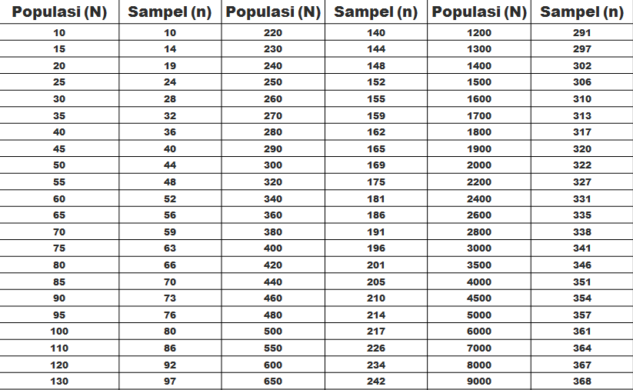

BAB III

HASIL PENGOLAHAN DATA SKM

3.1 Jumlah Responden SKM
Berdasarkan hasil pengumpulan data, jumlah responden penerima layanan yang diperoleh yaitu 165 orang responden, dengan rincian sebagai berikut :

No. | KARAKTERISTIK | INDIKATOR | JUMLAH | PERSENTASE
1 | JENIS KELAMIN | LAKI | 124 | 75%
 |  | PEREMPUAN | 41 | 25%
2 | PENDIDIKAN | SD KE BAWAH | 7 | 4%
 |  | SLTP | 24 | 15%
 |  | SLTA | 82 | 50%
 |  | DIII | 5 | 3%
 |  | SI | 42 | 25%
 |  | S2 | 5 | 3%
3 | PEKERJAAN | PNS | 16 | 10%
 |  | Guru | 4 | 2%
 |  | WIRASWASTA | 61 | 37%
 |  | KARYAWAN | 9 | 5%
 |  | LAINNYA | 75 | 46%

Indeks Kepuasan Masyarakat (Unit Layanan dan Per Unsur Layanan)
Berdasarkan hasil penghitungan Survey Kepuasan Masyarakat, jumlah nilai dari setiap unit pelayanan diperoleh dari jumlah rata-rata setiap unsur pelayanan. Adapun nilai komposit (gabungan) untuk setiap unit pelayanan, merupakan jumlah nilai rata-rata dari setiap unsur pelayanan dikalikan dengan penimbang yang sama, yaitu 0.11.
Pengolahan data SKM menggunakan excel template olah data SKM dan diperoleh hasil sebagai berikut :

 | Nilai Unsur Pelayanan
 | U1 | U2 | U3 | U4 | U5 | U6 | U7 | U8 | U9
 | Persyaratan | Prosedur | Waktu | Beaya/Tarif | produk | Kompetensi Pelakana | Perilaku  Pelaksana | Sarana Prasarana | Penanganan Pengaduan
IKM per unsur | $$3,08$$ | $$3,14$$ | $$3,05$$ | $$3,99$$ | $$3,18$$ | $3$,16 | $$3,23$$ | $$2,98$$ | $$3,63$$
Kategori | B | B | B | A | B | B | B | B | A
IKM Unit Layanan | 80,97 (B atau Baik)

Untuk mengetahui nilai survey unit pelayanan dihitung dengan cara sebagai berikut:
(3,08 x 0,11) + (3,14 x 0,11) + (3,05 x 0,11) + (3,99 x 0,11) + (3,18 x 0,11) + (3,16 x 0,11) + (3,23 x 0,11) + (2,98 x 0,11) + (3,63 x 0,11) = Nilai survey adalah 3,24
Dengan demikian, nilai Survey Kepuasan Masyarakat unit pelayanan hasilnya dapat disimpulkan sebagai berikut:
      - Nilai SKM setelah dikonversi = Nilai Survey x Nilai Dasar = 3,24 x 25 = 80,97
      - Mutu pelayanan B
      - Kinerja unit pelayanan Baik
Sebagaimana diketahui bahwa kategori mutu pelayanan berdasarkan indeks adalah sebagai berikut:

Tabel 4.1
Kategori Mutu Pelayanan
Nilai Persepsi | Nilai Interval (NI) | Nilai Interval Konversi SKM | Mutu Pelayanan | Kinerja Unit Pelayanan
1 | 1,00 – 2,5996 | 25,00 – 64,99 | D | Tidak Baik
2 | 2,60 – 3,064 | 65,00 – 76,60 | C | Kurang Baik
3 | 3,0644 – 3,532 | 76,61 – 88,30 | B | Baik
4 | 3,5324 – 4,00 | 88,31 – 100,00 | A | Sangat Baik

Analisis Permasalahan/Kelemahan dan Kelebihan Unsur Layanan
Dalam peningkatan kualitas pelayanan, diprioritaskan pada unsur yang mempunyai nilai rendah, sedangkan unsur yang memiliki nilai cukup tinggi harus tetap dipertahankan.
Berdasarkan hasil pengolahan data, dapat diketahui bahwa :
- Sarana Prasarana mendapatkan nilai terendah yaitu 2,98. Sedangkan enam unsur layanan dengan nilai rata-rata atau nilai interval SKM 3,0644 – 3,532 atau Baik, yaitu unsur persyaratan pelayanan (3,08), prosedur pelayanan (3,14), Waktu pelayanan (3,05), Produk/spesifikasi jenis pelayanan (3,18), Kompetensi pelaksana (3,16),dan Perilaku pelaksana ( 3,23).
Unsur-unsur pelayanan tersebut yang perlu terus ditingkatkan.
- Sedangkan dua unsur layanan dengan nilai tertinggi yaitu penanganan pengaduan mendapatkan nilai 3,63 serta Biaya/tarif pelayanan dengan nilai tertingga yaitu 3,99.
Unsur yang memiliki nilai cukup tinggi tersebut harus tetap dipertahankan.
Berdasarkan hasil rekapitulasi saran/kritik serta pengaduan yang masuk melalui berbagai kanal aduan yang telah disediakan, diperoleh beberapa aduan yang menjadi perhatian dan dapat digunakan dalam pembahasan rencana tindak lanjut yaitu sebagai berikut :
- “Pelayanan kedepan untuk ditingkatkan lagi”.
- “Kinerja pelayanan lebih dioptimalkan lagi, dan pengaduan pengguna layanan untuk bisa ditingkatkan lagi”.
- “Harus bisa menggunakan waktu dengan benar dan bertanggungjawab”.
- “Pelayanan ditingkatkan, melayani dengan senyum dan ramah”.
- “Sarana dan prasarana pelayanan, SDM dan alat pelayanan harus ditingkatkan lebih maksimal.
Adapun kondisi permasalahan/kekurangan dari unsur pelayanan dapat digambarkan sebagai berikut :
- Waktu penyelesaian pelayanan masih dirasakan lambat oleh masyarakat.
- Belum adanya inovasi baru guna mempermudah pelayanan di masyarakat melalui aplikasi atau pengaduan melalui call center.
- Keterbatasan SDM sehingga pelaksanaan monitoring dan evaluasi ke desa masih kurang maksimal.

BAB IV

KESIMPULAN

4.1 Kesimpulan

Berdasarkan hasil analisis sebagaimana dalam bahasan penelitian, maka dapat ditarik kesimpulan bahwa:
- Secara umum kualitas pelayanan publik di Dinpermades Kabupaten Rembang sudah baik dengan mutu pelayanan (IKM Unit Pelayanan) yang berada pada nilai 80,97.
- Semua unsur menunjukkan hasil yang baik dengan nilai rata-rata Indeks 3,24. Hal ini menunjukkan bahwa pelayanan di Dinpermades sudah masuk dalam kategori kinerja Baik

4.2 Rekomendasi
- Perlu upaya untuk mempertahankan kualitas pelayanan yang sudah baik dengan melakukan upaya peningkatan kualitas pelayanan secara konsisten.
- Diperlukan upaya kemudahan bagi pengguna pelayanan khususnya dalam mendapatkan pendampingan dan informasi terkini dengan mudah dan jelas.
- Diperlukan upaya peningkatan kompetensi dan perilaku SDM serta sarana dan prasaran pendukung bagi pengguna pelayanan, sehingga kebutuhan pengguna pelayanan dapat terakomodasi dengan baik.

Rembang, November 2022
Kepala Dinas Pemberdayaan Masyarakat dan Desa
Kabupaten Rembang

Drs. SLAMET HARYANTO,M.Si
Pembina Utama Muda
NIP. 19670520 199303 1 010

LAMPIRAN

Kuesioner
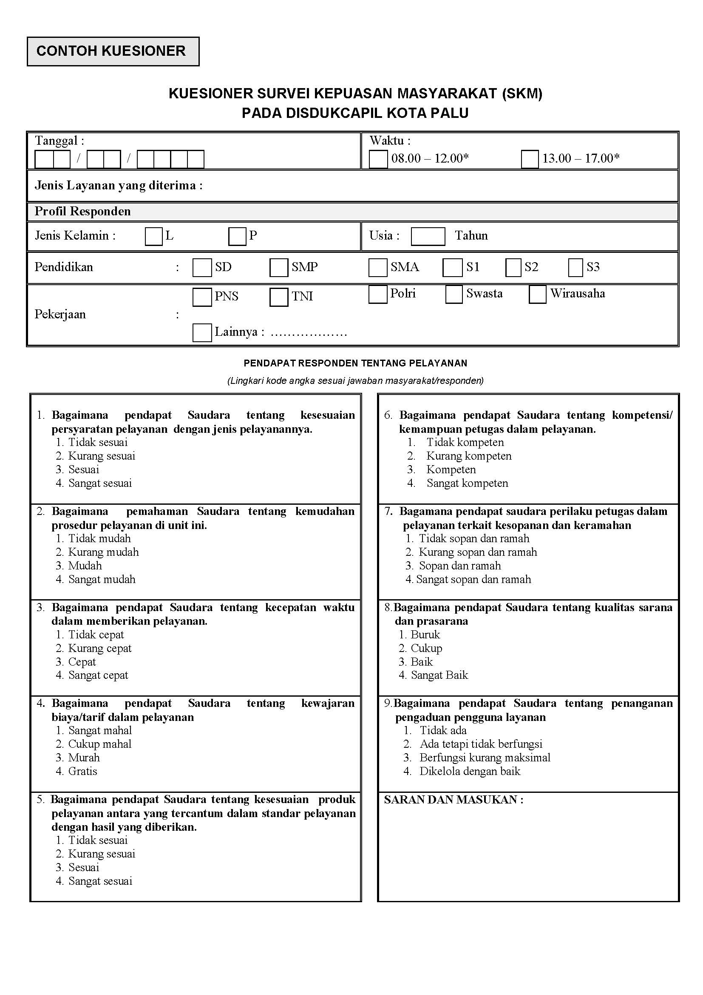

Hasil Olah Data SKM
PENGOLAHAN INDEKS KEPUASAN MASYARAKAT PER RESPONDEN
DAN PER UNSUR PELAYANAN

UNIT PELAYANAN / OPD : DINPERMADES
ALAMAT : Jl. Pemuda Km. 02 Rembang
Tlp/Fax. : (0295) 692311
No Resp. | Usia | Jenis Kelamin | Pendidikan | Pekerjaan | Nilai Unsur Pelayanan
 |  |  |  |  | U1 | U2 | U3 | U4 | U5 | U6 | U7 | U8 | U9 | KETERANGAN
1 | 2 | 3 | 4 | 5 | 6 | 7 | 8 | 9 | 10 | 11 | 12 | 13 | 14 | 15
1 | 42 | P | SLTP | Perangkat Desa | 3 | 3 | 3 | 4 | 3 | 3 | 3 | 3 | 4
2 | 59 | L | S1 | KADES | 3 | 3 | 3 | 4 | 3 | 3 | 3 | 3 | 4
3 | 47 | L | SLTA | Perangkat Desa | 3 | 3 | 4 | 4 | 3 | 4 | 3 | 3 | 4
4 | 47 | L | SLTA | Perangkat Desa | 4 | 4 | 4 | 4 | 4 | 4 | 4 | 4 | 4
5 | 27 | P | S1 | Perangkat Desa | 3 | 3 | 2 | 4 | 3 | 3 | 3 | 3 | 3
6 | 48 | P | SLTA | Perangkat Desa | 3 | 4 | 2 | 4 | 3 | 4 | 3 | 4 | 4
7 | 33 | L | S1 | Wiraswasta | 3 | 3 | 4 | 4 | 4 | 3 | 4 | 3 | 4
8 | 41 | L | SLTA | Perangkat Desa | 4 | 4 | 4 | 4 | 4 | 4 | 4 | 4 | 4

No Resp. | Usia | Jenis Kelamin | Pendidikan | Pekerjaan | Nilai Unsur Pelayanan
 |  |  |  |  | U1 | U2 | U3 | U4 | U5 | U6 | U7 | U8 | U9 | KETERANGAN
1 | 2 | 3 | 4 | 5 | 6 | 7 | 8 | 9 | 10 | 11 | 12 | 13 | 14 | 15
9 | 40 | L | S1 | PNS | 4 | 3 | 3 | 4 | 3 | 3 | 3 | 3 | 4
10 | 25 | P | S1 | Perangkat Desa | 3 | 4 | 3 | 4 | 3 | 4 | 4 | 4 | 4
11 | 50 | L | SLTA | Wiraswasta | 3 | 3 | 3 | 4 | 3 | 3 | 3 | 3 | 4
12 | 55 | L | S1 | KADES | 3 | 3 | 3 | 4 | 4 | 3 | 3 | 4 | 4
13 | 36 | L | SLTA | Perangkat Desa | 4 | 4 | 4 | 4 | 4 | 4 | 4 | 4 | 4
14 | 39 | P | SLTA | Perangkat Desa | 3 | 3 | 2 | 4 | 3 | 3 | 3 | 2 | 3
15 | 30 | L | S1 | Karyawan | 3 | 3 | 3 | 4 | 3 | 3 | 3 | 3 | 4
16 | 42 | P | S1 | Perangkat Desa | 3 | 4 | 3 | 4 | 3 | 3 | 3 | 3 | 4
17 | 43 | P | SLTA | Perangkat Desa | 3 | 3 | 3 | 4 | 3 | 3 | 3 | 3 | 3
18 | 48 | P | S1 | Perangkat Desa | 4 | 4 | 4 | 4 | 4 | 4 | 4 | 3 | 4
19 | 35 | L | SLTA | Wiraswasta | 3 | 3 | 3 | 4 | 3 | 4 | 4 | 4 | 4
20 | 43 | L | S1 | KADES | 3 | 3 | 3 | 4 | 3 | 3 | 3 | 3 | 4
21 | 44 | L | SLTA | Perangkat Desa | 3 | 3 | 2 | 4 | 3 | 3 | 3 | 2 | 3
22 | 47 | P | S1 | Perangkat Desa | 3 | 3 | 3 | 4 | 2 | 3 | 3 | 3 | 2

No Resp. | Usia | Jenis Kelamin | Pendidikan | Pekerjaan | Nilai Unsur Pelayanan
 |  |  |  |  | U1 | U2 | U3 | U4 | U5 | U6 | U7 | U8 | U9 | KETERANGAN
1 | 2 | 3 | 4 | 5 | 6 | 7 | 8 | 9 | 10 | 11 | 12 | 13 | 14 | 15
23 | 46 | L | SLTP | Perangkat Desa | 4 | 4 | 3 | 4 | 3 | 3 | 3 | 2 | 4
24 | 47 | L | SLTA | Perangkat Desa | 3 | 3 | 2 | 4 | 3 | 3 | 3 | 3 | 3
25 | 45 | L | S1 | KADES | 3 | 4 | 3 | 4 | 4 | 3 | 4 | 3 | 4
26 | 40 | P | SLTA | Perangkat Desa | 3 | 3 | 3 | 4 | 3 | 3 | 3 | 2 | 4
27 | 42 | P | SLTA | Karyawan | 3 | 3 | 3 | 4 | 3 | 2 | 3 | 2 | 2
28 | 34 | L | SLTA | Perangkat Desa | 2 | 3 | 2 | 4 | 3 | 2 | 3 | 2 | 2
29 | 45 | P | SLTA | Perangkat Desa | 2 | 3 | 2 | 4 | 3 | 2 | 3 | 2 | 2
30 | 29 | P | SLTA | Perangkat Desa | 4 | 3 | 3 | 4 | 4 | 3 | 3 | 3 | 4
31 | 32 | L | S1 | KADES | 3 | 3 | 3 | 4 | 3 | 3 | 3 | 2 | 3
32 | 27 | L | S1 | Perangkat Desa | 3 | 3 | 3 | 4 | 4 | 4 | 3 | 3 | 4
33 | 28 | L | S1 | Perangkat Desa | 3 | 3 | 3 | 4 | 3 | 3 | 3 | 2 | 3
34 | 42 | L | S1 | KADES | 3 | 3 | 3 | 4 | 3 | 3 | 3 | 2 | 3
35 | 39 | P | SLTA | Perangkat Desa | 3 | 3 | 3 | 4 | 3 | 3 | 3 | 3 | 1
36 | 54 | L | SLTA | PNS | 3 | 3 | 3 | 4 | 3 | 3 | 3 | 3 | 3

No Resp. | Usia | Jenis Kelamin | Pendidikan | Pekerjaan | Nilai Unsur Pelayanan
 |  |  |  |  | U1 | U2 | U3 | U4 | U5 | U6 | U7 | U8 | U9 | KETERANGAN
1 | 2 | 3 | 4 | 5 | 6 | 7 | 8 | 9 | 10 | 11 | 12 | 13 | 14 | 15
37 | 43 | L | S1 | Wiraswasta | 3 | 3 | 3 | 4 | 3 | 3 | 3 | 4 | 4
38 | 53 | L | SLTA | KADES | 3 | 3 | 3 | 4 | 3 | 3 | 3 | 3 | 4
39 | 43 | L | S1 | Wiraswasta | 3 | 3 | 3 | 4 | 3 | 3 | 3 | 3 | 4
40 | 43 | P | S2 | PNS | 3 | 3 | 3 | 4 | 3 | 3 | 3 | 4 | 4
41 | 43 | L | SLTA | Perangkat Desa | 3 | 3 | 3 | 4 | 3 | 3 | 4 | 3 | 4
42 | 32 | P | SLTA | Perangkat Desa | 3 | 3 | 3 | 4 | 3 | 3 | 3 | 3 | 4
43 | 39 | L | SLTA | Wiraswasta | 3 | 3 | 3 | 4 | 3 | 3 | 3 | 3 | 4
44 | 38 | P | SLTA | Perangkat Desa | 3 | 3 | 3 | 3 | 3 | 3 | 3 | 3 | 4
45 | 57 | L | SLTA | KADES | 3 | 3 | 3 | 4 | 3 | 3 | 3 | 3 | 4
46 | 47 | P | S1 | Karyawan | 3 | 3 | 3 | 4 | 3 | 3 | 3 | 3 | 4
47 | 40 | L | SLTA | Perangkat Desa | 3 | 4 | 3 | 4 | 4 | 3 | 3 | 3 | 4
48 | 31 | P | Akademi | Perangkat Desa | 3 | 3 | 3 | 4 | 3 | 3 | 3 | 2 | 4
49 | 48 | L | SLTA | KADES | 3 | 3 | 3 | 4 | 3 | 3 | 3 | 3 | 3
50 | 55 | L | SLTP | Perangkat Desa | 3 | 3 | 2 | 4 | 3 | 3 | 3 | 3 | 4

No Resp. | Usia | Jenis Kelamin | Pendidikan | Pekerjaan | Nilai Unsur Pelayanan
 |  |  |  |  | U1 | U2 | U3 | U4 | U5 | U6 | U7 | U8 | U9 | KETERANGAN
1 | 2 | 3 | 4 | 5 | 6 | 7 | 8 | 9 | 10 | 11 | 12 | 13 | 14 | 15
51 | 39 | P | SLTA | Perangkat Desa | 3 | 3 | 3 | 4 | 3 | 3 | 3 | 2 | 4
52 | 29 | L | SLTA | Wiraswasta | 4 | 3 | 3 | 4 | 4 | 3 | 3 | 4 | 4
53 | 35 | P | S1 | Perangkat Desa | 4 | 4 | 4 | 4 | 4 | 4 | 4 | 4 | 4
54 | 31 | L | S1 | KADES | 3 | 3 | 3 | 4 | 3 | 3 | 3 | 2 | 3
55 | 57 | L | Akademi | Perangkat Desa | 3 | 3 | 3 | 4 | 3 | 3 | 3 | 2 | 4
56 | 39 | P | S2 | PNS | 3 | 3 | 3 | 4 | 3 | 3 | 3 | 2 | 3
57 | 41 | L | S1 | KADES | 3 | 3 | 3 | 4 | 3 | 3 | 3 | 3 | 3
58 | 38 | P | SLTA | Perangkat Desa | 3 | 3 | 3 | 4 | 3 | 3 | 3 | 2 | 3
59 | 43 | P | SLTA | Perangkat Desa | 3 | 3 | 3 | 4 | 4 | 3 | 4 | 4 | 4
60 | 51 | L | SLTA | Perangkat Desa | 3 | 3 | 3 | 4 | 4 | 4 | 4 | 4 | 4
61 | 42 | L | S1 | PNS | 3 | 3 | 3 | 4 | 3 | 3 | 3 | 3 | 3
62 | 46 | L | SLTA | KADES | 3 | 3 | 3 | 4 | 3 | 3 | 3 | 3 | 4
63 | 43 | P | SLTA | Perangkat Desa | 3 | 2 | 2 | 4 | 3 | 3 | 3 | 2 | 3
64 | 46 | L | SLTA | KADES | 3 | 3 | 3 | 4 | 3 | 3 | 3 | 2 | 3
65 | 50 | L | S2 | KADES | 3 | 3 | 4 | 4 | 3 | 4 | 4 | 4 | 4
66 | 54 | L | S1 | PNS | 3 | 4 | 3 | 4 | 3 | 4 | 4 | 4 | 4

No Resp. | Usia | Jenis Kelamin | Pendidikan | Pekerjaan | Nilai Unsur Pelayanan
 |  |  |  |  | U1 | U2 | U3 | U4 | U5 | U6 | U7 | U8 | U9 | KETERANGAN
1 | 2 | 3 | 4 | 5 | 6 | 7 | 8 | 9 | 10 | 11 | 12 | 13 | 14 | 15
67 | 58 | P | SLTA | Perangkat Desa | 3 | 4 | 3 | 4 | 4 | 3 | 4 | 4 | 4
68 | 39 | L | S1 | KADES | 3 | 3 | 3 | 4 | 3 | 3 | 4 | 3 | 4
69 | 45 | P | SLTA | Perangkat Desa | 3 | 3 | 3 | 4 | 3 | 4 | 3 | 3 | 4
70 | 43 | L | SLTA | Perangkat Desa | 3 | 3 | 4 | 4 | 3 | 3 | 3 | 3 | 3
71 | 57 | L | S1 | PNS | 3 | 3 | 2 | 4 | 3 | 2 | 3 | 4 | 4
72 | 38 | L | SLTA | Perangkat Desa | 4 | 4 | 4 | 4 | 4 | 4 | 4 | 3 | 4
73 | 47 | L | S1 | PNS | 3 | 3 | 3 | 4 | 3 | 3 | 3 | 3 | 4
74 | 39 | L | S1 | PNS | 3 | 3 | 4 | 4 | 3 | 3 | 4 | 4 | 4
75 | 35 | L | S1 | KADES | 3 | 3 | 4 | 4 | 3 | 4 | 4 | 4 | 4
76 | 49 | L | SLTA | Perangkat Desa | 3 | 3 | 3 | 4 | 3 | 3 | 3 | 3 | 4
77 | 53 | L | S1 | PNS | 3 | 4 | 4 | 4 | 4 | 4 | 3 | 4 | 4
78 | 41 | L | SLTA | Perangkat Desa | 3 | 3 | 3 | 4 | 3 | 3 | 3 | 3 | 3
79 | 40 | L | SLTA | Wiraswasta | 3 | 3 | 3 | 4 | 3 | 3 | 3 | 3 | 4
80 | 34 | P | S1 | Perangkat Desa | 4 | 4 | 4 | 4 | 4 | 4 | 4 | 4 | 4
81 | 57 | L | SLTA | Wiraswasta | 3 | 3 | 2 | 4 | 3 | 4 | 4 | 2 | 3

No Resp. | Usia | Jenis Kelamin | Pendidikan | Pekerjaan | Nilai Unsur Pelayanan
 |  |  |  |  | U1 | U2 | U3 | U4 | U5 | U6 | U7 | U8 | U9 | KETERANGAN
1 | 2 | 3 | 4 | 5 | 6 | 7 | 8 | 9 | 10 | 11 | 12 | 13 | 14 | 15
82 | 56 | L | SLTA | PNS | 3 | 3 | 2 | 4 | 3 | 4 | 4 | 2 | 3
83 | 45 | L | SLTA | Perangkat Desa | 3 | 3 | 3 | 4 | 3 | 3 | 3 | 3 | 4
84 | 54 | L | S2 | PNS | 3 | 3 | 3 | 4 | 3 | 3 | 4 | 3 | 4
85 | 47 | L | S1 | PNS | 3 | 3 | 3 | 4 | 3 | 3 | 3 | 4 | 4
86 | 37 | P | S2 | Guru | 3 | 2 | 3 | 4 | 3 | 3 | 3 | 3 | 4
87 | 57 | L | SLTA | PNS | 3 | 3 | 3 | 4 | 3 | 3 | 3 | 3 | 4
88 | 48 | P | S1 | PNS | 3 | 3 | 3 | 4 | 3 | 3 | 3 | 3 | 4
89 | 51 | L | SLTA | Wiraswasta | 3 | 4 | 4 | 4 | 3 | 3 | 3 | 3 | 4
90 | 50 | P | SLTA | Wiraswasta | 3 | 3 | 3 | 4 | 3 | 3 | 3 | 3 | 4
91 | 52 | L | SLTA | Perangkat Desa | 3 | 3 | 3 | 4 | 3 | 3 | 3 | 2 | 2
92 | 46 | L | SLTA | Wiraswasta | 3 | 3 | 3 | 4 | 3 | 3 | 3 | 2 | 3
93 | 54 | L | SLTA | Wiraswasta | 3 | 3 | 3 | 4 | 3 | 3 | 3 | 2 | 4
94 | 23 | L | SLTA | Perangkat Desa | 3 | 3 | 4 | 4 | 4 | 4 | 4 | 4 | 4
95 | 29 | P | S1 | Karyawan | 3 | 3 | 3 | 4 | 3 | 3 | 3 | 3 | 3
96 | 45 | P | SLTP | Wiraswasta | 4 | 3 | 3 | 4 | 4 | 3 | 3 | 3 | 4
97 | 51 | L | SLTA | Perangkat Desa | 3 | 3 | 3 | 4 | 3 | 3 | 3 | 3 | 1
98 | 28 | L | SLTA | Perangkat Desa | 3 | 3 | 3 | 4 | 3 | 3 | 3 | 3 | 4

No Resp. | Usia | Jenis Kelamin | Pendidikan | Pekerjaan | Nilai Unsur Pelayanan
 |  |  |  |  | U1 | U2 | U3 | U4 | U5 | U6 | U7 | U8 | U9 | KETERANGAN
1 | 2 | 3 | 4 | 5 | 6 | 7 | 8 | 9 | 10 | 11 | 12 | 13 | 14 | 15
99 | 44 | L | Akademi | Perangkat Desa | 3 | 3 | 2 | 4 | 3 | 3 | 3 | 2 | 3
100 | 58 | L | SLTA | Perangkat Desa | 3 | 3 | 4 | 4 | 3 | 4 | 4 | 3 | 4
101 | 48 | L | SLTA | Karyawan | 2 | 3 | 2 | 4 | 3 | 3 | 3 | 2 | 3
102 | 48 | L | SLTA | Karyawan | 3 | 3 | 2 | 4 | 3 | 3 | 3 | 3 | 3
103 | 32 | P | SLTP | Wiraswasta | 3 | 3 | 3 | 4 | 3 | 3 | 2 | 3 | 3
104 | 39 | L | SLTA | Karyawan | 3 | 3 | 3 | 4 | 3 | 3 | 3 | 2 | 1
105 | 40 | L | S1 | Wiraswasta | 3 | 3 | 3 | 4 | 3 | 3 | 4 | 3 | 4
106 | 36 | L | SLTA | LPMD | 3 | 3 | 3 | 4 | 3 | 3 | 3 | 2 | 3
107 | 31 | L | Akademi | Wiraswasta | 3 | 3 | 3 | 4 | 4 | 4 | 3 | 4 | 4
108 | 62 | L | SD | Wiraswasta | 3 | 4 | 3 | 4 | 3 | 3 | 4 | 3 | 4
109 | 55 | L | SLTP | Wiraswasta | 3 | 3 | 3 | 4 | 3 | 3 | 4 | 3 | 4
110 | 43 | L | SLTA | Karyawan | 3 | 3 | 3 | 4 | 3 | 3 | 3 | 3 | 4
111 | 47 | L | SLTP | LPMD | 3 | 3 | 3 | 4 | 4 | 4 | 4 | 4 | 4
112 | 37 | P | S1 | PNS | 3 | 3 | 3 | 4 | 3 | 3 |  | 3 | 4
113 | 42 | L | SLTP | Wiraswasta | 3 | 3 | 4 | 4 | 3 | 3 | 3 | 3 | 4
114 | 59 | L | SLTA | Wiraswasta | 3 | 3 | 3 | 4 | 3 | 3 | 3 | 3 | 4
115 | 32 | L | SLTP | Wiraswasta | 3 | 3 | 3 | 4 | 3 | 4 | 3 | 4 | 4
116 | 33 | L | SLTP | LPMD | 3 | 3 | 4 | 4 | 4 | 4 | 4 | 4 | 4
117 | 39 | P | S1 | GURU | 3 | 3 | 3 | 4 | 3 | 3 | 3 | 3 | 4
118 | 39 | L | SLTP | Wiraswasta | 3 | 3 | 3 | 4 | 3 | 3 | 3 | 3 | 4

No Resp. | Usia | Jenis Kelamin | Pendidikan | Pekerjaan | Nilai Unsur Pelayanan
 |  |  |  |  | U1 | U2 | U3 | U4 | U5 | U6 | U7 | U8 | U9 | KETERANGAN
1 | 2 | 3 | 4 | 5 | 6 | 7 | 8 | 9 | 10 | 11 | 12 | 13 | 14 | 15
120 | 36 | L | SLTP | Wiraswasta | 3 | 3 | 3 | 4 | 3 | 3 | 3 | 3 | 4
121 | 53 | L | SLTP | Wiraswasta | 3 | 3 | 3 | 4 | 3 | 3 | 3 | 3 | 4
122 | 52 | L | SLTA | LPMD | 3 | 3 | 3 | 4 | 4 | 3 | 4 | 4 | 4
123 | 50 | L | SLTP | Wiraswasta | 3 | 3 | 3 | 4 | 3 | 3 | 3 | 3 | 4
124 | 44 | P | S1 | GURU | 3 | 3 | 3 | 4 | 4 | 4 | 4 | 4 | 4
125 | 46 | L | SLTP | Wiraswasta | 3 | 4 | 4 | 4 | 3 | 3 | 3 | 4 | 4
126 | 40 | L | SLTP | Wiraswasta | 3 | 3 | 3 | 4 | 3 | 3 | 4 | 3 | 3
127 | 66 | L | SLTA | Pensiunan | 3 | 3 | 3 | 4 | 3 | 3 | 3 | 2 | 4
128 | 50 | L | SD | Wiraswasta | 3 | 3 | 3 | 4 | 3 | 3 | 3 | 2 | 4
129 | 47 | L | SLTA | LPMD | 3 | 3 | 3 | 4 | 3 | 3 | 3 | 2 | 4
130 | 40 | L | SLTA | Wiraswasta | 3 | 3 | 4 | 4 | 3 | 3 | 4 | 3 | 4
131 | 63 | L | SLTP | Wiraswasta | 3 | 3 | 3 | 4 | 3 | 3 | 3 | 2 | 4
132 | 52 | L | SD | LPMD | 3 | 3 | 3 | 4 | 4 | 3 | 4 | 3 | 4
133 | 57 | L | Akademi | Wiraswasta | 3 | 3 | 3 | 4 | 4 | 4 | 3 | 2 | 4
134 | 51 | L | SD | Wiraswasta | 3 | 3 | 3 | 4 | 3 | 3 | 3 | 2 | 4
135 | 45 | L | SLTP | Wiraswasta | 3 | 3 | 3 | 4 | 4 | 3 | 3 | 3 | 4
136 | 51 | L | SD | Wiraswasta | 3 | 3 | 3 | 4 | 3 | 3 | 3 | 2 | 3
137 | 54 | L | SLTA | Wiraswasta | 3 | 3 | 3 | 4 | 3 | 4 | 3 | 3 | 4
138 | 40 | P | SLTP | Wiraswasta | 4 | 4 | 3 | 4 | 3 | 3 | 3 | 2 | 4
139 | 36 | L | SLTA | Wiraswasta | 3 | 4 | 4 | 4 | 3 | 3 | 3 | 3 | 4
140 | 44 | P | SLTA | Wiraswasta | 3 | 3 | 3 | 4 | 3 | 3 | 3 | 3 | 2
141 | 47 | L | SD | Wiraswasta | 3 | 4 | 4 | 4 | 4 | 4 | 4 | 4 | 4

No Resp. | Usia | Jenis Kelamin | Pendidikan | Pekerjaan | Nilai Unsur Pelayanan
 |  |  |  |  | U1 | U2 | U3 | U4 | U5 | U6 | U7 | U8 | U9 | KETERANGAN
1 | 2 | 3 | 4 | 5 | 6 | 7 | 8 | 9 | 10 | 11 | 12 | 13 | 14 | 15
141 | 47 | L | SD | Wiraswasta | 3 | 4 | 4 | 4 | 4 | 4 | 4 | 4 | 4
142 | 58 | P | SLTA | Wiraswasta | 3 | 3 | 3 | 4 | 3 | 3 | 3 | 2 | 3
143 | 50 | L | SLTP | Wiraswasta | 3 | 3 | 3 | 4 | 3 | 3 | 3 | 3 | 4
144 | 65 | L | SD | Wiraswasta | 3 | 3 | 3 | 4 | 3 | 3 | 3 | 3 | 4
145 | 47 | L | SLTA | Wiraswasta | 3 | 3 | 3 | 4 | 3 | 3 | 3 | 3 | 4
146 | 26 | L | SLTP | Wiraswasta | 3 | 3 | 3 | 4 | 4 | 3 | 4 | 3 | 4
147 | 46 | L | S1 | GURU | 4 | 4 | 3 | 4 | 3 | 3 | 4 | 3 | 3
148 | 43 | L | SLTP | Wiraswasta | 4 | 4 | 4 | 4 | 3 | 3 | 3 | 4 | 4
149 | 21 | L | SLTA | Wiraswasta | 3 | 3 | 3 | 4 | 3 | 3 | 3 | 3 | 4
150 | 25 | L | SLTA | Wiraswasta | 3 | 3 | 3 | 4 | 4 | 3 | 3 | 3 | 4
151 | 60 | L | S1 | LPMD | 3 | 3 | 3 | 4 | 4 | 3 | 3 | 4 | 4
152 | 21 | L | SLTA | Wiraswasta | 3 | 3 | 3 | 4 | 3 | 3 | 4 | 3 | 3
153 | 52 | L | SLTA | Karyawan | 3 | 3 | 3 | 4 | 3 | 3 | 3 | 3 | 3
154 | 49 | L | SLTP | Wiraswasta | 3 | 3 | 3 | 4 | 3 | 3 | 4 | 3 | 3
155 | 52 | P | SLTA | Wiraswasta | 3 | 1 | 2 | 4 | 2 | 3 | 3 | 2 | 3
156 | 27 | L | SLTA | Wiraswasta | 3 | 3 | 3 | 3 | 3 | 4 | 4 | 4 | 4
157 | 54 | L | SLTA | Wiraswasta | 3 | 3 | 3 | 4 | 3 | 3 | 3 | 3 | 3
158 | 43 | L | SLTA | Wiraswasta | 3 | 3 | 3 | 4 | 3 | 3 | 4 | 3 | 4
159 | 41 | L | SLTA | Wiraswasta | 3 | 4 | 3 | 4 | 3 | 3 | 3 | 3 | 4
160 | 45 | L | SLTA | Wiraswasta | 3 | 3 | 3 | 4 | 3 | 3 | 3 | 2 | 1
161 | 58 | L | S1 | LPMD | 4 | 4 | 3 | 4 | 3 | 3 | 3 | 3 | 4
162 | 59 | L | S1 | Wiraswasta | 3 | 3 | 3 | 4 | 3 | 3 | 3 | 3 | 4

No Resp. | Usia | Jenis Kelamin | Pendidikan |  | Pekerjaan | Nilai Unsur Pelayanan
 |  |  |  |  |  | U1 | U2 | U3 | U4 | U5 | U6 | U7 | U8 | U9 | KETERANGAN
1 | 2 | 3 | 4 |  | 5 | 6 | 7 | 8 | 9 | 10 | 11 | 12 | 13 | 14 | 15
163 | 42 | L | SLTA |  | Wiraswasta | 3 | 3 | 3 | 4 | 3 | 3 | 3 | 3 | 4
164 | 48 | L | SLTP |  | Wiraswasta | 3 | 3 | 3 | 4 | 3 | 3 | 3 | 3 | 4
165 | 30 | L | SLTA |  | Wiraswasta | 4 | 4 | 3 | 4 | 3 | 3 | 3 | 3 | 4
Ʃ Nilai |  |  |  |  |  | 509 | 518 | 503 | 658 | 525 | 522 | 533 | 491 | 599
NRR / Unsur |  |  |  |  |  | 3,08 | 3,14 | 3,05 | 3,99 | 3,18 | 3,16 | 3,23 | 2,98 | 3,63
NRR tertbg / Unsur |  |  |  |  |  | 0,34 | 0,345 | 0,335 | 0,439 | 0,350 | 0,348 | 0,355 | 0,327 | 0,399 | *) | 3,24
IKM UNIT PELAYANAN |  |  |  |  |  |  |  |  |  |  |  |  |  |  | **) | 80,97

Keterangan :
- U1 s.d. U9 |  |  |  |  | = Unsur-Unsur pelayanan |  |  |  | No. | UNSUR PELAYANAN |  |  |  | NILAI RATA-RATA
- NRR |  |  |  |  | = Nilai rata-rata |  |  |  | U1 | Persyaratan pelayanan |  |  |  | 3,08
- IKM |  |  |  |  | = Indeks Kepuasan Masyarakat |  |  |  | U2 | Prosedur pelayanan |  |  |  | 3,14
- *) |  |  |  |  | = Jumlah NRR IKM tertimbang |  |  |  | U3 | Waktu Pelayanan |  |  |  | 3,05
-**) |  |  |  |  | = Jumlah NRR Tertimbang x 25 |  |  |  | U4 | Beaya/tarif pelayanan |  |  |  | 3,99
NRR Per Unsur |  |  |  |  | = Jumlah nilai per unsur dibagi |  |  |  | U5 | Produk/spesifikasi Jenis pelayanan |  |  |  | 3,18
 |  |  |  |  | Jumlah kuesioner yang terisi |  |  |  | U6 | Kompetensi pelaksana |  |  |  | 3,16
NRR tertimbang |  |  |  |  | = NRR per unsur x 0,11 |  |  |  | U7 | Perilaku pelaksana |  |  |  | 3,23
per unsur |  |  |  |  |  |  |  |  | U8 | Sarana Prasarana |  |  |  | 2,98
IKM UNIT PELAYANAN : |  |  |  |  |  |  |  |  | U9 | Penanganan Pengaduan |  |  |  | 3,63
Mutu Pelayanan :
A (Sangat Baik) |  |  |  |  | : 88,31 - 100,00
B (Baik) |  |  |  |  | : 76,61 - 88,30
C (Kurang Baik) |  |  |  |  | : 65,00 - 76,60
D (Tidak Baik) |  |  |  |  | : 25,00 - 64,99

Dokumentasi Lainnya Terkait Pelaksanaan SKM

